Учебная дисциплина ОУД.09 ХИМИЯ
Дата:1.12.2020
Группа: 43.01.09 Повар, кондитер
Лекция
Тема урока: Химические свойства алкенов. Электрофильный характер реакций, склонность к реакциям присоединения, окисления, полимеризации. Правило Марковникова и его электронное обоснование.Применение и способы получения алкенов. Использование высокой реакционной способности алкенов в химической промышленности. Применение этилена и пропилена.
Химические свойства алкенов
Алкены – непредельные углеводороды, в молекулах которых есть одна двойная связь. Строение и свойства двойной связи определяют характерные химические свойства алкенов.
Двойная связь состоит из σ-связи и π-связи. Рассмотрим характеристики одинарной связи С-С и двойной связи С=С:
 | Энергия связи, кДж/моль | Длина связи, нм
С-С | 348 | 0,154
С=С | 620 | 0,133
Можно примерно оценить энергию π-связи в составе двойной связи С=С:
Е_{π} = Е_{(С=С)} — Е_{(С-С)} = 620 — 348 = 272 кДж/моль
Таким образом, π-связь — менее прочная, чем σ-связь. Поэтому алкены вступают в реакции присоединения, сопровождающиеся разрывом π-связи. Присоединение к алкенам может протекать по ионному и радикальному механизмам.
Для алкенов также характерны реакции окисления и изомеризации. Окисление алкенов протекает преимущественно по двойной связи, хотя возможно и жесткое окисление (горение).

1. Реакции присоединения
Для алкенов характерны реакции присоединения по двойной связи С=С, при которых протекает разрыв пи-связи в молекуле алкена.

1.1. Гидрирование
Алкены реагируют с водородом при нагревании и под давлением в присутствии металлических катализаторов (Ni, Pt, Pd и др.).
Например, при гидрировании бутена-2 образуется бутан.
Реакция протекает обратимо. Для смещения равновесия в сторону образования бутана используют повышенное давление.

1.2. Галогенирование алкенов
Присоединение галогенов к алкенам происходит даже при комнатной температуре в растворе (растворители — вода, CCl₄).
При взаимодействии с алкенами красно-бурый раствор брома в воде (бромная вода) обесцвечивается. Это качественная реакция на двойную связь.

Например, при бромировании пропилена образуется 1,2-дибромпропан, а при хлорировании — 1,2-дихлорпропан.
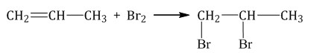
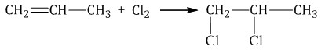
Реакции протекают в присутствии полярных растворителей по ионному (электрофильному) механизму.

1.3. Гидрогалогенирование алкенов
Алкены присоединяют галогеноводороды. Реакция идет по механизму электрофильного присоединения с образованием галогенопроизводного алкана.
Например, при взаимодействии этилена с бромоводородом образуется бромэтан.
При присоединении полярных молекул к несимметричным алкенам образуется смесь изомеров. При этом выполняется правило Марковникова.
Правило Марковникова: при присоединении полярных молекул типа НХ к несимметричным алкенам водород преимущественно присоединяется к наиболее гидрогенизированному атому углерода при двойной связи.

Например, при присоединении хлороводорода HCl к пропилену атом водорода преимущественно присоединяется к атому углерода группы СН₂=, поэтому преимущественно образуется 2-хлорпропан.
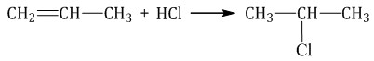

1.4. Гидратация
Гидратация (присоединение воды) алкенов протекает в присутствии минеральных кислот. При присоединении воды к алкенам образуются спирты.
Например, при взаимодействии этилена с водой образуется этиловый спирт.
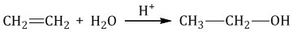
Гидратация алкенов также протекает по ионному (электрофильному) механизму.
Для несимметричных алкенов реакция идёт преимущественно по правилу Марковникова.
Например, при взаимодействии пропилена с водой образуется преимущественно пропанол-2.
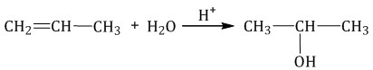

1.5. Полимеризация
Полимеризация — это процесс многократного соединения молекул низкомолекулярного вещества (мономера) друг с другом с образованием высокомолекулярного вещества (полимера).
nM → M_{n} (M – это молекула мономера)
Например, при полимеризации этилена образуется полиэтилен, а при полимеризации пропилена — полипропилен.
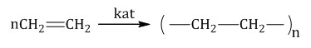
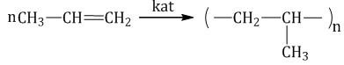

2. Окисление алкенов
Реакции окисления в органической химии сопровождаются увеличением числа атомов кислорода (или числа связей с атомами кислорода) в молекуле и/или уменьшением числа атомов водорода (или числа связей с атомами водорода).
В зависимости от интенсивности и условий окисление можно условно разделить на каталитическое, мягкое и жесткое.

2.1. Каталитическое окисление
Каталитическое окисление протекает под действием катализатора.
Взаимодействие этилена с кислородом в присутствии солей палладия протекает с образованием этаналя (уксусного альдегида)
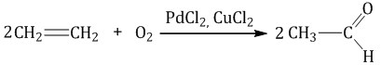
Взаимодействие этилена с кислородом в присутствии серебра протекает с образованием эпоксида
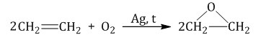

2.2. Мягкое окисление
Мягкое окисление протекает при низкой температуре в присутствии перманганата калия. При этом раствор перманганата обесцвечивается.
В молекуле алкена разрывается только π-связь и окисляется каждый атом углерода при двойной связи.
При этом образуются двухатомные спирты (диолы).
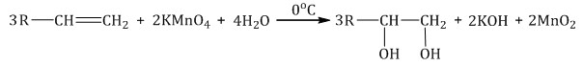
Например, этилен реагирует с водным раствором перманганата калия при низкой температуре с образованием этиленгликоля (этандиол-1,2)

2.2. Жесткое окисление
При жестком окислении под действием перманганатов или соединений хрома (VI) происходит полный разрыв двойной связи С=С и связей С-Н у атомов углерода при двойной связи. При этом вместо разрывающихся связей образуются связи с кислородом.
Так, если у атома углерода окисляется одна связь, то образуется группа С-О-Н (спирт). При окислении двух связей образуется двойная связь с атомом углерода: С=О, при окислении трех связей — карбоксильная группа СООН, четырех — углекислый газ СО₂.
Поэтому можно составить таблицу соответствия окисляемого фрагмента молекулы и продукта:
Окисляемый фрагмент | KMnO₄, кислая среда | KMnO₄, H₂O, t
>C= | >C=O | >C=O
-CH= | -COOH | -COOK
CH₂= | CO₂ | K₂CO₃
При окислении бутена-2 перманганатом калия в среде серной кислоты окислению подвергаются два фрагмента –CH=, поэтому образуется уксусная кислота:
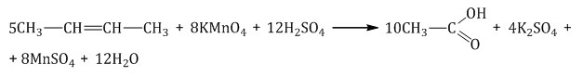
При окислении метилпропена перманганатом калия в присутствии серной кислоты окислению подвергаются фрагменты >C= и CH₂=, поэтому образуются углекислый газ и кетон:
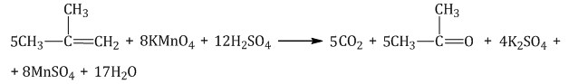
При жестком окислении алкенов в нейтральной среде образующаяся щелочь реагирует с продуктами реакции окисления алкена, поэтому образуются соли (кроме реакций, где получается кетон — кетон со щелочью не реагирует).
Например, при окислении бутена-2 перманганатом калия в воде при нагревании окислению подвергаются два фрагмента –CH=, поэтому образуется соль уксусной кислоты – ацетат калия:
Например, при окислении метилпропена перманганатом калия в воде при нагревании окислению подвергаются фрагменты >C= и CH₂=, поэтому образуются карбонат калия и кетон:
Взаимодействие алкенов с хроматами или дихроматами протекает с образованием аналогичных продуктов окисления.

2.3. Горение алкенов
Алкены, как и прочие углеводороды, горят в присутствии кислорода с образованием углекислого газа и воды.
В общем виде уравнение сгорания алкенов выглядит так:
C_{n}H_{2n} + 3n/2O₂ → nCO₂ + nH₂O + Q
Например, уравнение сгорания пропилена:
2C₃H₆ + 9O₂ → 6CO₂ + 6H₂O

3. Замещение в боковой цепи
Алкены с углеродной цепью, содержащей более двух атомов углерода, могут вступать в реакции замещения в боковой цепи, как алканы.
При взаимодействии алкенов с хлором или бромом при нагревании до 500^{о}С или на свету происходит не присоединение, а радикальное замещение атомов водорода в боковой цепи. При этом хлорируется атом углерода, ближайший к двойной связи.
Например, при хлорировании пропилена на свету образуется 3-хлорпропен-1

4. Изомеризация алкенов
При нагревании в присутствии катализаторов (Al₂O₃) алкены вступают в реакцию изомеризации. При этом происходит либо перемещение двойной связи, либо изменение углеродного скелета. При изомеризации из менее устойчивых алкенов образуются более устойчивые. Как правило, двойная связь перемещается в центр молекулы.
Например, при изомеризации бутена-1 может образоваться бутен-2 или 2-метилпропен
CH₂=CH-CH₂-CH₃ → CH₃-CH=CH-CH₃
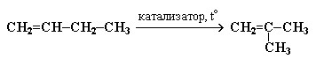

Применение и способы получения алкенов
В промышленности алкены получают дегидрированием и крекингом алканов и пиролизом алканов (этан, пропан. бутан) В лабораторных условиях используют либо реакции элиминирования: дегидрогалогенирование галогеналканов в спиртовом растворе щелочи), внутримолекулярную дегидратацию спиртов, дегалогенирование вицинальных дигалогеналканов (атомы галогенов находятся у соседних атомов углерода), либо реакции присоединения: гидрирование алкинов.

МЕТОДЫ ПОЛУЧЕНИЯ АЛКЕНОВ
1. Дегидрогалогенирование (действие спиртовых растворов щелочей на моногалогенпроизводные УВ):
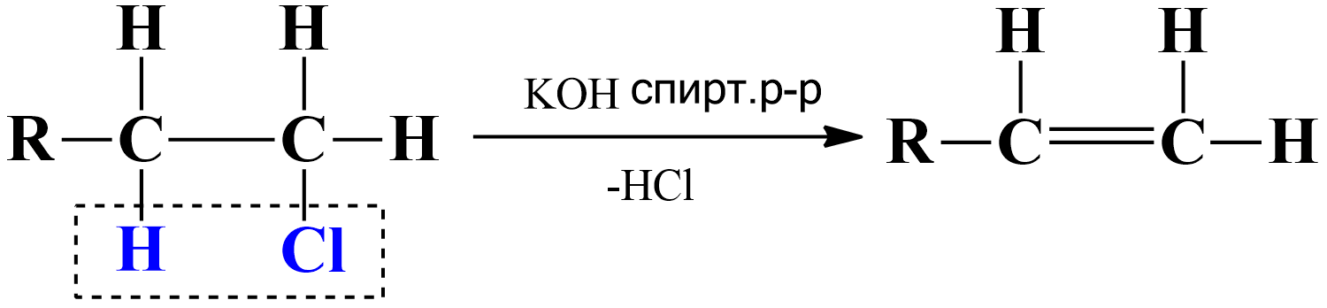
2. Внутримолекулярная дегидратация спиртов происходит под действием водоотнимающих средств (концентрированная серная кислота, фосфорный ангидрид и др.).
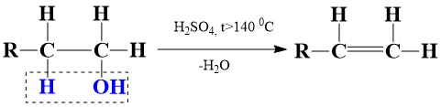
При дегидратации бутанола-2 и других предельных спиртов с более длинной цепью образуется смесь изомеров (бутена-1 и бутена-2):
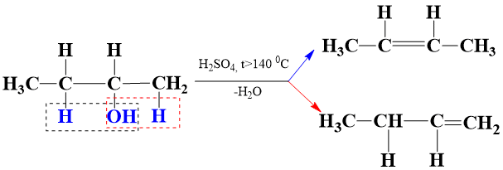
Дегидратацию можно также осуществлять над катализатором в условиях сильного нагревания:
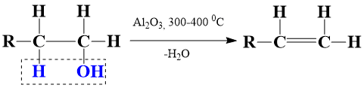
3. Дегалогенирование (действие металлического Zn или Mg на дигалогенпроизводные с двумя атомами галогена у соседних атомов):
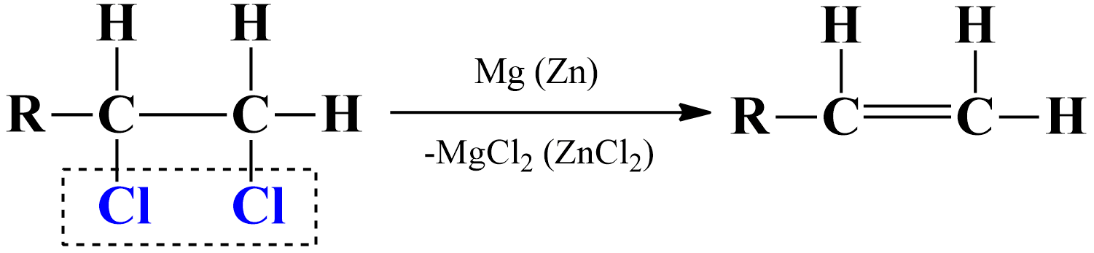
4. Гидрирование ацетиленовых углеводородов над катализаторами с пониженной активностью ( Fe)
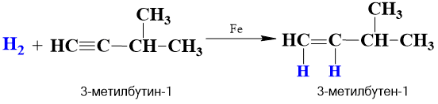
5. Дегидрирование алканов в присутствии катализатора (Cr2O3) при нагревании:
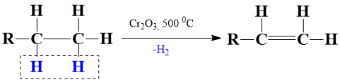

Применение алкенов
Алкены широко используются в полимерной промышленности, для получения спиртов и др. органических веществ. Алкены являются важнейшим химическим сырьем.

Этилен используется для производства целого ряда химических соединений: винилхлорида, стирола, этиленгликоля, этиленоксида, этаноламинов, этанола, диоксана, дихлорэтана, уксусного альдегида и уксусной кислоты. Полимеризацией этилена и его прямых производных получают полиэтилен, поливинилацетат, поливинилхлорид, каучуки и смазочные масла. Мировое производство этилена составляет порядка 100 млн тонн в год (по данным на 2005 год: 107 млн тонн) .
Пропилен в промышленности применяется, в основном, для синтеза полипропилена (62 % процента всего выпускаемого объема) . Также из него получают кумол, окись пропилена, акрилонитрил, изопропанол, глицерин, масляный альдегид. В настоящее время мировые мощности по выпуску пропилена составляют около 70 млн тонн в год. По прогнозам специалистов, потребность в пропилене в ближайшем будущем будет существенно превышать объемы его производства, причем, ожидается, что к 2010 году объем его мирового выпуска достигнет 90 млн тонн
Бутилены применяют для производства бутадиена, изопрена, полиизобутилена, бутилкаучука, метилэтилкетона и пр
Изобутилен — сырье для получения бутилкаучука, изопрена, трет-бутанола; используется для алкилирования фенолов при синтезе ПАВ. Его сополимеры с бутенами применяют как присадки к маслам и герметики.
Высшие алкены состава C10C18 применяют при синтезе ПАВ, а также для получения высших спиртов

Домашнее задание
1
Для алкенов характерны реакции:
А) замещения В) присоединения
Б) обмена
1
2
Между какими атомами в молекулах алкенов образуется двойная связь?
А) атомами водорода В) атомами углерода
Б) углеродом и водородом
1
3
Полиэтилен получают реакцией:
А) присоединения В) обмена
Б) полимеризации
1
4
Какой тип гибридизации у атомов углерода в молекуле этилена
А) sp³ Б) sp В) sp²
1
5
По агрегатному состоянию алкены:
А) газы, жидкости В) жидкости, твердые вещества
Б) газы, жидкости, твердые вещества
1
6
Какие связи в молекуле этилена?
А) π – связи В) σ – связь и π – связь
Б) σ - связь
1
7
Общая формула алкенов:
А) C_{n}H_{2n-2} В) C_{n}H_{2n+2}
Б) C_{n}H_{2n}
1

1
8
Напишите структурные формулы следующих алкенов:
А) 2,5-диметилгексен-1 Б) 2-метил – 3,6-диэтилоктен-4
1
9
В результате реакции дегидратации отщепляется:
А) вода В) углерод
Б) водород
1
2
10
Алкены вступают в реакцию с:
А) гидроксидом натрия Г) водой
Б) оксидом углерода (IV) Д) хлороводородом
В) водородом
2
11
Используя правило Марковникова, напишите уравнения следующих реакций присоединения: Н₂SO₄
А) СН₃ – СН = СН₂ + НСl → В) СН₃ – СН = С – СН₂ – СН₃ + Н₂О →
Б) СН₃ – СН₂ – СН = СН₂ + НI → |

отчет по домашнему заданию присылайте мне на почту //lenaj1971@yandex.ru. С обязательным указанием фамилии, группы, даты , темы урока и дисциплины.
Фото делайте четко!!

